### TRƯỜNG ĐẠI HỌC CÔNG NGHIỆP THỰC PHẨM TP.HỒ CHÍ MINH

**KHOA CÔNG NGHỆ THÔNG TIN**

***********

# BÁO CÁO THỰC TẬP TỐT NGHIỆP

**THỰC TẬP SINH PHẦN MỀM**

Sinh viên thực hiện : Nguyễn Đình Thìn Mã sinh viên: 2001181338 Lớp: 09DHTH4

## TRƯỜNG ĐẠI HỌC CÔNG NGHIỆP THỰC PHẨM TP.HỒ CHÍ MINH

**KHOA CÔNG NGHỆ THÔNG TIN**

***********

# BÁO CÁO THỰC TẬP TỐT NGHIỆP

**THỰC TẬP SINH PHẦN MỀM**

Sinh viên thực hiện : Nguyễn Đình Thìn Mã sinh viên: 2001181338 Lớp: 09DHTH4

### LỜI CẢM ƠN

Lời nói đầu tiên, em xin chân thành cảm ơn đến trường Đại Học Công Nghiệp Thực Phẩm TP. HCM và khoa Công Nghệ Thông Tin đã tạo điều kiện thuận luận lợi cho em hoàn thành tốt đợt thực tập tốt nghiệp này. Trong suốt thời gian từ khi bắt đầu học tập tại trường đến nay, em đã nhận được rất nhiều sự quan tâm, giúp đỡ tận tình của quý Thầy Cô và bạn bè. Chính nhờ vào những sự giúp đỡ đó, sự quan tâm đó, em cũng đã có cơ hội học tập, trao dồi những kiến thức chuyên môn tại trường và nhờ vào những kiến thức này mà em đã hoàn thành tốt đợt thực tập này. Em xin cảm ơn rất nhiều.

Bên cạnh đó, em cũng xin cảm ơn đến công ty TNHH Hệ thống tự động Đại Dương Mới đã tạo điều kiện, tận tình hướng dẫn, giúp đỡ em trong suốt quá trình thực tập. Đặc biệt là người hướng dẫn thực tập anh Đỗ Ngọc Nam đã quan tâm hướng dẫn và hỗ trợ em rất nhiều trong thời gian thực tập vừa qua. Và em cũng xin cảm ơn đến các anh chị trong dự án đã không quản ngại khó khăn hỗ trợ, chỉ bảo, truyền đạt những kinh nghiệm làm việc cũng như là các kỹ thuật lập trình quý báu cho em, để em có một môi trường làm việc thân thiện, hiệu quả, và những kiến thức cần thiết để đáp ứng được nhu cầu làm việc trong những dự án.

Bước đi đầu vào những dự án thực tế của em còn nhiều hạn chế và còn nhiều điều bỡ ngỡ nên không thể tránh những thiếu sót, em rất mong nhận được ý kiến đóng góp quý báu của quý Thầy Cô để em có thể phát triển bản thân mình hơn nữa, phát triển kiến thức chuyên môn cũng như những kỹ năng mềm cần thiết được hoàn thiện hơn, để trở thành một công dân có ích, và là niềm tự hào của gia đình, nhà trường và xã hội. Một lần nữa em xin chân thành cảm ơn!

Tp.HCM ngày 30 tháng 12 năm 2021 Sinh viên thực tập

Nguyễn Đình Thìn

### NHẬN XÉT CỦA ĐƠN VỊ THỰC TẬP

Trong quá trình thực tập tại công ty TNHH Hệ thống tự động Đại Dương Mới, sinh viên Nguyễn Đình Thìn đã hoàn thành tốt các nhiệm vụ được giao, có ý thức chủ động trong công việc, biết lắng nghe những ý kiến đóng góp từ những người đi trước, và có cố gắng học hỏi những kiến thức mới.

Chúng tôi đánh giá cao tính ham học hỏi, hòa đồng, thái độ làm việc và trình độ chuyên môn của sinh viên

Tp.HCM ngày 30 tháng 12 năm 2021

### XÁC NHẬN CỦA ĐƠN VỊ THỰC TẬP

(Đóng dấu, ký và ghi rõ họ và tên)



Đỗ Ngọc Nam

**Mục lục**

CHƯƠNG 1: GIỚI THIỆU CHUNG ĐƠN VỊ THỰC TẬP 5

* 1. Thông tin về đơn vị thực tập: 5
     1. Sơ lược về sự hình thành và phát triển của đơn vị 5
     2. Tổ chức và các lĩnh vực hoạt động của đơn vị 6
     3. Tổ chức quản lý sử dụng các nguồn lực của đơn vị 7
     4. Cơ cấu tổ chức. 7
     5. Tình hình hoạt động kinh doanh của doanh nghiệp. 7
     6. Các dịch vụ phần mềm của đơn vị 8
  2. Thông tin về vị trí thực tập. 8

CHƯƠNG 2: PHÂN TÍCH THỰC TRẠNG CỦA VẤN ĐỀ LIÊN QUAN ĐẾN THỰC TẬP TẠI DOANH NGHIỆP 9

* 1. Phân tích đánh giá tình hình thực tế theo chủ đề thực tập tại đơn vị 9
  2. Ưu điểm, hạn chế 10
  3. Tiến độ thực hiện công việc. 10
  4. Sơ lược các kỹ thuật, công nghệ liên quan 14

CHƯƠNG 3: NHẬN XÉT, ĐÁNH GIÁ THỰC TRẠNG 16

KẾT LUẬN 17

**Danh Sách Hình Ảnh**

Hình 1.1 Cơ cấu tổ chức 7

Hình 2.1 Giao diện tạo tác phẩm nghệ thuật 12

Hình 2.2 Giao diện chức năng phân quyền 12

Hình 2.3 Giao diện tạo các sản phẩm từ các tác phẩm nghệ thuật 13

Hình 2.4 Giao diện các bộ sưu tập các tác phẩm nghệ thuật 13

Hình 2.5 Giao diện cài đặt các mã màu 13

Hình 2.6 Giao diện các mẫu áo 14

Hình 2.7 Giao diện tác phẩm nghệ thuật và mẫu áo 14

### CHƯƠNG 1: GIỚI THIỆU CHUNG ĐƠN VỊ THỰC TẬP

### Thông tin về đơn vị thực tập:

* + 1. Sơ lược về sự hình thành và phát triển của đơn vị.
       - Công ty TNHH Hệ thống tự động Đại Dương Mới tại 51 Hoàng Việt, phường 4, quận Tân Bình, Thành phố Hồ Chí Minh.
       - Được thành lập vào năm 2002, New Ocean Manufacturing Solutions là nhà tích hợp hệ thống đáng tin cậy và là đối tác cho các nhà máy, đơn vị lắp ráp, nhà thầu phụ cung cấp việc quản lý dự án trong sản xuất công nghiệp và nhà máy ở Việt Nam. Những chuyên môn của công ty là hệ thống tự động hóa, máy kiểm tra sản phẩm và phần mềm công nghiệp. Công ty cung cấp các giải pháp kỹ thuật từ khâu nguyên liệu, chế biến cho đến đóng gói. Luôn tạo ra giá trị gia tăng, cung cấp giải pháp tốt nhất, giải quyết vấn đề của khách hàng một cách toàn diện và bền vững.
       - Các mốc phát triển của đơn vị:
         * 2002 : Thành lập công ty Tư vấn thiết kế xây dựng Tân Hải (New Ocean CDC), là thành viên của tập đoàn Tân Bình ICC. Công ty New Ocean CDC triển khai các hệ thống cơ điện cho nhà cao tầng, nhà xưởng và các dự án sản xuất vật liệu xây dựng.
         * 2003 : Thị trường tự động hóa bắt đầu khởi sắc. New Ocean CDC bắt đầu đầu tư phát triển lĩnh vực này cho các nhà máy bao bì, dêt may, nước giải khát trên các nền tảng PC Base control, PLC/ HMI, Micro Controller.
         * 2004 : Công ty khẳng định khả năng của mình với các dự án PLC/ Scada cho các nhà máy Dầu Tường An (S7 400 and WinCC), Vinamilk Thống Nhấtt (PLC 5 Allen Bradley and RsView 32), PepsiCo (Cooling system).
         * 2005 : New Ocean đã đầu tư và phát triển thành công hệ thống quản lý mã vạch đầu tiên vào năm 2006 cho nhà máy Procter & Gamble.
         * 2007 : Các nhà máy nâng công suất, tốc độ máy tăng gấp 2, gấp 3 lần. Hiểu được vấn đề của khách hàng, New Ocean tiên phong đầu tư nghiên cứu ứng dụng công nghệ xử lý ảnh để kiểm tra lổi đóng gói sản phẩm.
         * 2008 : Công ty lựa chọn và hợp tác với các nhà sản xuất camera công nghiệp hàng đầu để phát triển giải pháp xử lý ảnh như Cognex, Allied Vision, The imaging source.
         * 2010 : Các kỹ sư phần mềm New Ocean được thị trường trong và ngoài nước ủng hộ. Các dự án về Software ngày càng nhiều, và công ty Hệ thống thông tin Tân Hải được ra đời từ đây, điểm nhấn là các hợp đồng với các thị trường khó tính như Châu Âu và Mỹ.
         * 2013 : Hợp tác với Logopak và Altec để cung cấp các giải pháp coding và laser coding tại Việt Nam.
         * 2015 : New Ocean trở thành đối tác của Microsoft.
         * 2017 : Công ty được Microsoft công nhận là “Silver Cloud Platform” trên thị trường Việt Nam.
         * 2018 : New Ocean trở thành đối tác của Zebra và đã đạt được chứng chỉ Independent Software Vendor (ISV).
         * 2019 : Công ty được Microsoft công nhận là “Gold Application Development” và “Silver Data Analytics”.
         * 2020 : Công ty được Microsoft công nhận là “Gold Cloud Platform”.
         * 2021 : Công ty được Microsoft công nhận là “Gold Application Integration” và “Gold Data Analytics”.
    2. Tổ chức và các lĩnh vực hoạt động của đơn vị.
       - “Một doanh nghiệp vận hành tốt là nhờ có sự đoàn kết nội bộ lớn mạnh”. Đó là những gì mà New Ocean đang thực hiện và sẽ phát triển thêm nữa để khẳng định mình trên thị trường Việt Nam cũng như trên thế giới. Bên cạnh đó, sự phân chia các phòng ban phù hợp với từng công việc cụ thể, đã mang đến sự hợp lý nhất, tối ưu nhất, cùng lúc đó với sự liên kết chặt chẽ, hỗ trợ lẫn nhau của các phòng ban để mang đến những điều tốt đẹp nhất cho đơn vị, cũng như thực hiện được những mục tiêu chung đã dặt ra.
       - Các lĩnh vực hoạt động của đơn vị: hệ thống tự động hóa, máy kiểm tra sản phẩm, phần mềm công nghiệp và gia công phần mềm.
    3. Tổ chức quản lý sử dụng các nguồn lực của đơn vị.
       - Cơ cấu nhân sự của công ty bao gồm:
         * Tổng Giám Đốc: 1 người.
         * Bộ phận nhân sự: 3 người.
         * Bộ phận marketing: 4 người.
         * Lập trình viên: 62 người.
         * Bộ phận kế toán: 1 người.
    4. Cơ cấu tổ chức.

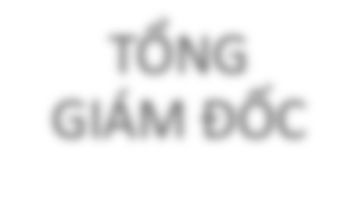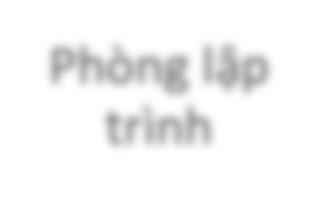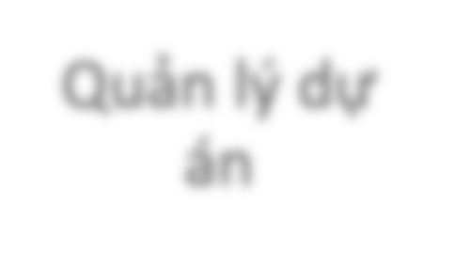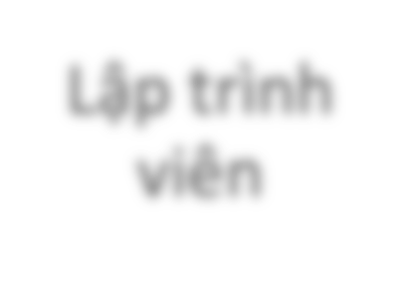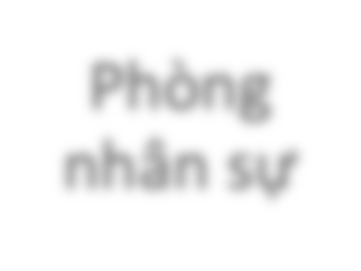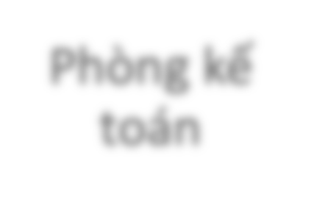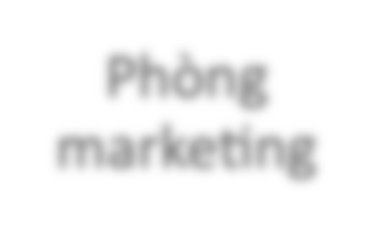

Lập trình

viên

Quản lý dự

án

Phòng

marketing

Phòng kế

toán

Phòng

nhân sự

Phòng lập

trình

TỔNG

GIÁM ĐỐC

*Hình 1.1 Cơ cấu tổ chức*

* + 1. Tình hình hoạt động kinh doanh của doanh nghiệp.
       - Tình hình kinh doanh và hoạt động của doanh nghiệp ổn định, và là một đơn vị uy tín với khách hàng và luôn đem đến sự hài lòng, tin cậy với các khách hàng, đối tác. Công ty cũng luôn trú trọng đầu tư vào các chuyên môn của lập trình viên bằng những khóa học của Microsoft, và cũng luôn ủng hộ về mặt

vật chất lẫn tinh thần cho các nhân viên đã có những chứng chỉ cần thiết trong lập trình.

* + - * Ngoài các dự án hợp tác với nước ngoài và trong nước, bên cạnh đó, để phát triển bản thân đơn vị hơn nữa, việc sản xuất phần mềm hướng đến các thị trường năng động là việc không thể thiếu. Cụ thể, ngày 4 tháng 10 năm 2021, đơn vị đã phát hành gói giải pháp quản lý doanh nghiệp (sản xuất) trực tuyến Factory Smart Forms & Checklists (FASF) trên nền tảng điện toán đám mây Microsoft Azure. Đây là một bước tiến mới mạnh mẽ trong kĩ thuật xử lý thông tin để tiếp tục khẳng định vị trí của mình trên thị trường Việt Nam cũng như trên thế giới.
    1. Các dịch vụ phần mềm của đơn vị.
       - Công ty còn cung cấp các dịch vụ phần mềm khác như:
         * Phát triển phần mềm.
         * Phát triển di động và các thiết bị cầm tay.
         * Ứng dụng công nghiệp hóa, tự động hóa.
         * Tư vấn và triển khai dịch vụ đám mây Azure.

### Thông tin về vị trí thực tập.

* Vị trí: Thực tập sinh phần mềm.
* Thời gian thực tập: 3 tháng
* Trách nhiệm:
  + Phát triển ứng dụng Web hoặc Web API dựa trên ASP.NET và ASP.NET Core.
  + Tham gia thiết kế phần mềm.
  + Phân tích và giải quyết các vấn đề phần mềm.
* Yêu cầu:
  + Có kinh nghiệm về .NET hoặc .Net Core.
  + Hiểu biết về ASP.NET MVC frameworks, JavaScript, jQuery, SQL Server 2016, C#, JSON, Web API.
* Cơ cấu tổ chức: dưới sự hướng dẫn thực tập của anh Đỗ Ngọc Nam và người lãnh đạo nhóm Võ Tấn Tài.
* Địa chỉ làm việc: 51 Hoàng Việt, phường 4, Tân Bình, Thành phố Hồ Chí Minh.
* Nội dung: học hỏi và phát triển phần mềm Web của dự án nước ngoài với ngôn ngữ lập trình C#, bên cạnh đó phát triển được bản thân các kỹ năng phân tích và giải quyết vấn đề của phần mềm hiện có, ngoài ra học hỏi thêm được các công nghệ mới như Angular, và các kỹ thuật Entity Framework Code First, Sql injection,…

### CHƯƠNG 2: PHÂN TÍCH THỰC TRẠNG CỦA VẤN ĐỀ LIÊN QUAN ĐẾN THỰC TẬP TẠI DOANH NGHIỆP

Nội dung thực tập:

* Nội dung 1: Tìm hiểu AngularJs.
* Nội dung 2: Tìm hiểu Entity Framework Code First.
* Nội dung 3: Tìm hiểu Dependency Injection C#, Authentication Web Api , Token.
* Nội dung 4: Cài đặt các phần mềm cần thiết để phục vụ cho dự án mới bắt đầu.
* Nội dung 5: Tập làm quen với cấu trúc dự án, cơ sở dữ liệu và cách quản lý code của dự án lớn.
* Nội dung 6: Áp dụng Dependency Injection C# để thiết lập cấu trúc dự án vừa và nhỏ của khách hàng trên nàng tảng Asp.Net.
* Nội dung 7: Thực hành lập trình một vài chức năng nhỏ của dự án.
* Nội dung 8: Tiếp tục thực hành những chức năng nhỏ và áp dụng những kiến thức đã học vào dự án.

### Phân tích đánh giá tình hình thực tế theo chủ đề thực tập tại đơn vị.

* + - Với chủ đề thực tập sinh phần mềm, và các dự án thực tế của đơn vị. Nhìn chung, dự án thực tế của đơn vị mà sinh viên đã tiếp xúc, là các dự án website theo khuynh hướng kinh doanh, và sản xuất với đối tác là doanh nghiệp nước ngoài. Áp dụng những công nghệ AngularJs, ASP.Net Core, ngôn ngữ lập trình C# và còn nhiều kỹ thuật và công nghệ mới. Những nội dung thực tập đã được đào tạo, thì việc áp dụng vào các dự án của đơn vị rất hiệu quả, thực tế, và là một môi trường năng động để phát triển bản thân.

### Ưu điểm, hạn chế.

* + - Ưu điểm:
      * Kiến thức lập trình web đã được đào tạo tại trường cũng là một cơ hội tốt để áp dụng vào dự án thực tế tại đơn vị.
      * Là một trong những cơ hội để phát triển bản thân.
      * Nhờ vào các kỹ năng mềm đã được đào tạo ở trường cũng được áp dụng hiệu quả vào môi trường làm việc thực tế.
      * Với đối tác là doanh nghiệp nước ngoài, cũng là một dịp để cải thiện và phát triển ngôn ngữ tiếng Anh của mình hơn nữa.
    - Hạn chế:
      * Nhiều kỹ thuật và công nghệ mới cũng là một thách thức để có thể học tập và áp dụng.
      * Với đối tác là doanh nghiệp nước ngoài, cũng có mặt hạn chế về ngôn ngữ trong giao tiếp.

### Tiến độ thực hiện công việc.

* + - Tuần 1: Từ ngày 22/02/2021 đến 26/02/2021: Tìm hiểu AngularJS để phục vụ cho dự án thực tế.
      * Tìm hiểu và học hỏi qua video dạy về AngularJS từ người hướng dẫn thực tập là anh Đỗ Ngọc Nam cung cấp.
    - Tuần 2: Từ ngày 01/03/2021 đến 05/03/2021: Tìm hiểu Entity Framework Code First.
      * Tìm hiểu về nội dung, cách áp dụng qua ví dụ về Entity Framework Code First.
    - Tuần 3: Từ ngày 08/03/2021 đến 12/03/2021: Tìm hiểu Dependency Injection C#, Authentication Web Api , Token.
      * Tìm hiểu, học hỏi, nghiên cứu về nội dung, cách áp dụng qua ví dụ về Dependency Injection C#.
      * Tìm hiểu cơ bản về Authentication Web Api , Token.
    - Tuần 4: Từ ngày 15/03/2021 đến 19/03/2021: Cài đặt các phần mềm cần thiết để phục vụ cho dự án mới bắt đầu.
      * Cài đặt các công cụ, phần mềm như: Visual studio 2019, Visual Code, Sql Server Management Studio 2018, Git, Tortoisegit, Node JS.
    - Tuần 5: Từ ngày 22/03/2021 đến 26/03/2021: Tập làm quen với cấu trúc dự án, cơ sở dữ liệu và cách quản lý code của dự án lớn
      * Lấy tài nguyên dự án về, tìm hiểu cấu trúc, và cách quản lý code của dự án.
      * Tham gia vào cơ sở dữ liệu của dự án để học hỏi về cách lấy dữ liệu của những câu lệnh C#.
    - Tuần 6: Từ ngày 29/03/2021 đến 02/04/2021: Áp dụng Dependency Injection C# để thiết lập cấu trúc dự án vừa và nhỏ của khách hàng trên nàng tảng Asp.Net .
      * Tập làm quen cách áp dụng Dependency Injection để thiết lập cấu trúc của dự án với sự hỗ trợ của người hướng dẫn.
    - Tuần 7: Từ ngày 05/04/2021 đến 09/04/2021: Thực hành lập trình một vài chức năng nhỏ của dự án.
      * Thực hiện các chức năng nhỏ được phân công, để tập làm quen và áp dụng những gì đã được hướng dẫn.
    - Tuần 8: Từ ngày 12/04/2021 đến 16/04/2021: Tiếp tục thực hành những chức năng nhỏ và áp dụng những thứ đã học vào dự án.
      * Tìm hiểu, phân tích và thực hiện các chức năng được phân công.

Hình ảnh minh họa dự án cho quá trình làm việc tại đơn vị:

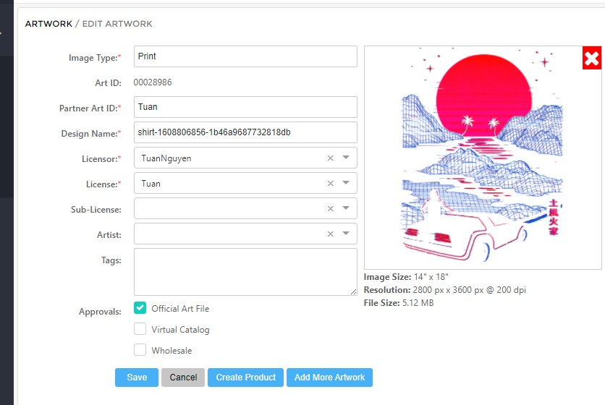

*Hình 2.1 Giao diện tạo tác phẩm nghệ thuật*

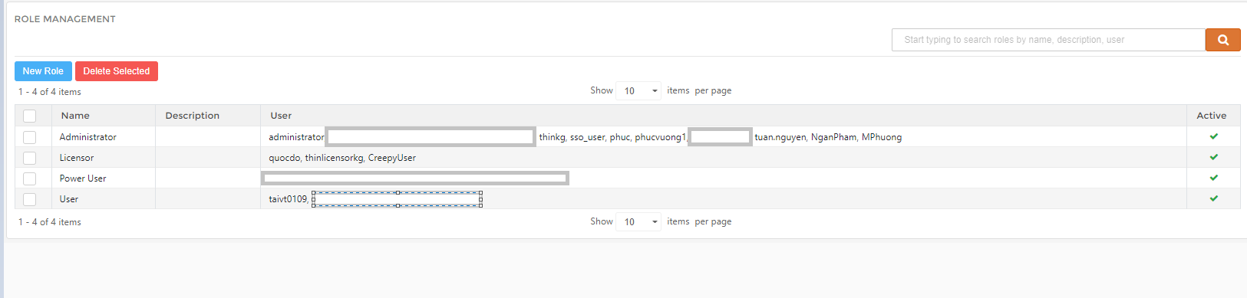

*Hình 2.2 Giao diện chức năng phân quyền*

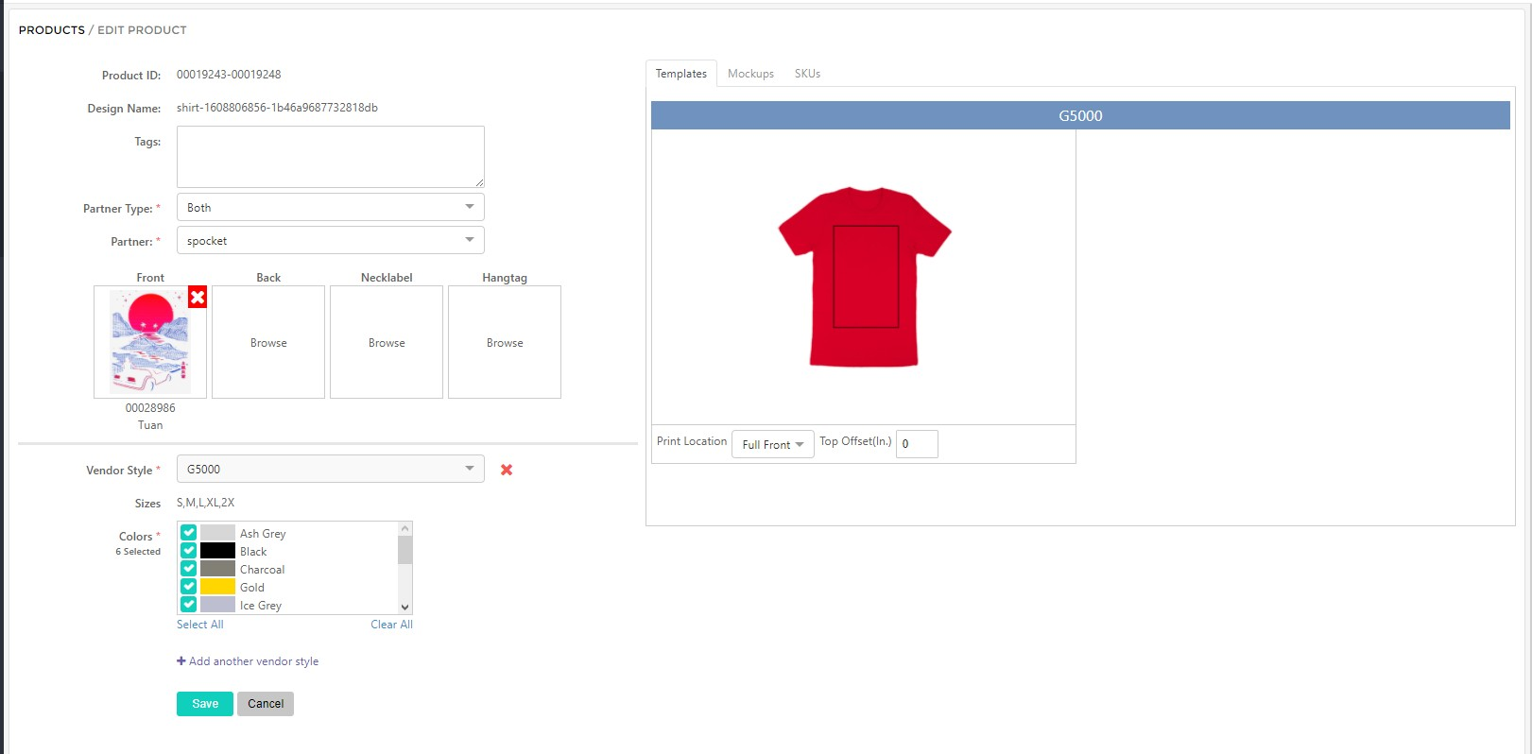

*Hình 2.3 Giao diện tạo các sản phẩm từ các tác phẩm nghệ thuật*

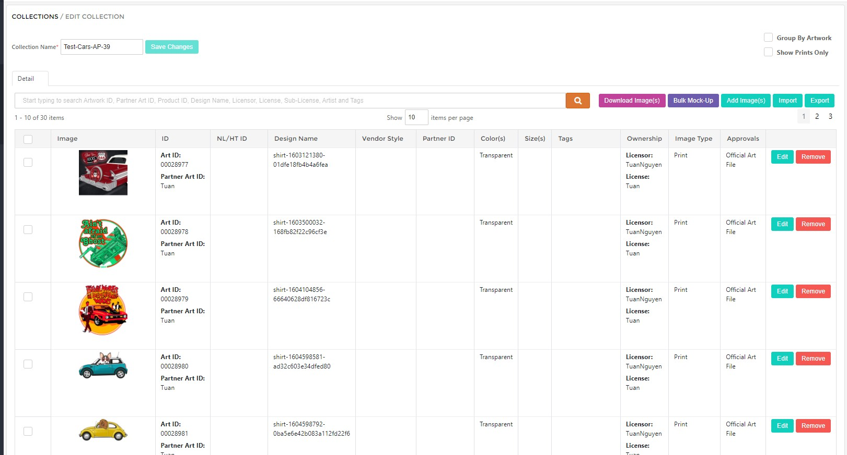

*Hình 2.4 Giao diện các bộ sưu tập các tác phẩm nghệ thuật*

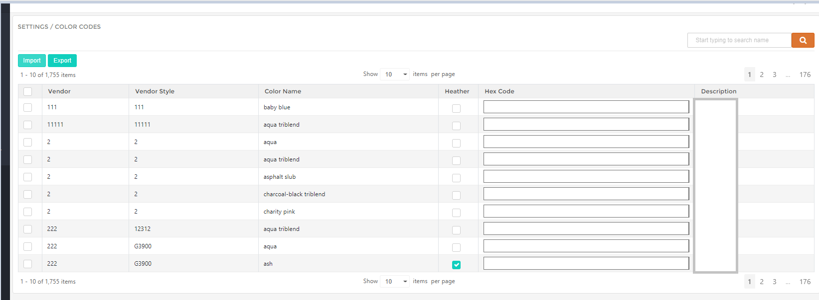

*Hình 2.5 Giao diện cài đặt các mã màu*

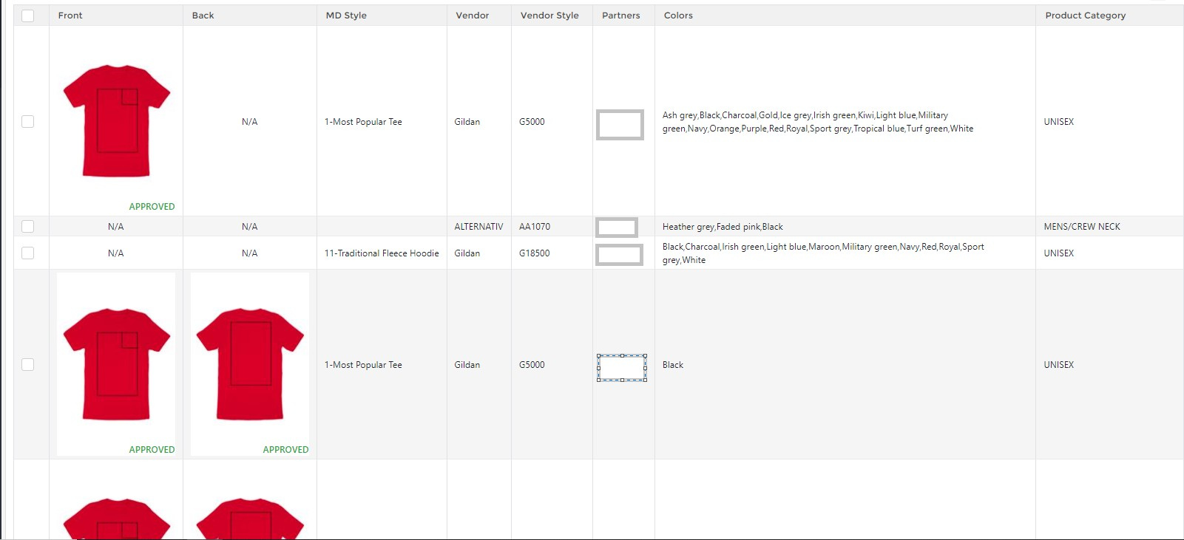

*Hình 2.6 Giao diện các mẫu áo*

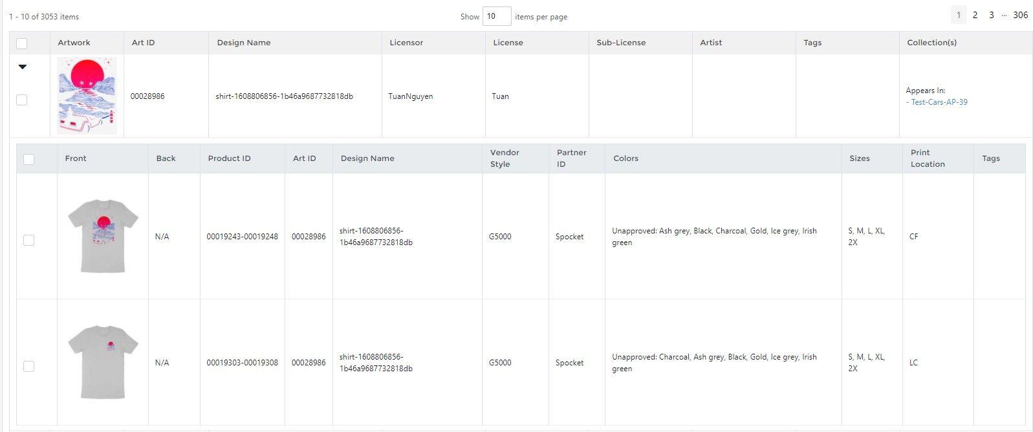

*Hình 2.7 Giao diện tác phẩm nghệ thuật và mẫu áo*

### Sơ lược các kỹ thuật, công nghệ liên quan.

* + - AngularJs: một Javascript Framework cho các ứng dụng web và xây dựng dự án Single Page Application. Được phát triển và tài trợ bởi Google và là một mã nguồn mở hoàn toàn miễn phí.
    - Code First: nói đơn giản là code trước, và xây dựng Database sau. Là phương pháp tạo các class Model sau đó phát sinh ra database. Lợi ích của Code First đối với dự án:
      * Quản lý được hoàn toàn code model, thêm xóa sửa thuộc tính sẽ dễ dàng hơn.
      * Không phải lo lắng quá nhiều về Database.

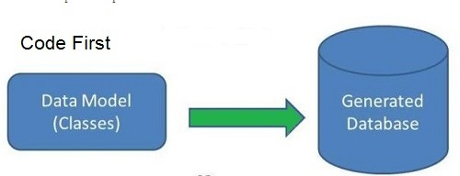

*Hình 2.8 Mô tả Code First*

* + - Dependency Injection (DI): một kỹ thuật trong lập trình, trong đó một object cung cấp các dependencies của một object khác. Một dependency là một object mà có thể sử dụng. DI thiết kế sao cho các dependency (phụ thuộc) của một đối tượng có thể được đưa vào, tiêm vào đối tượng đó (Injection) khi nó cần tới (khi khởi tạo đối tượng). Lợi ích của DI như sau:
      * Giúp việc mở rộng dự án dễ dàng hơn.
      * Giảm sự phụ thuộc của các lớp.
      * Các lớp sẽ không phụ thuộc trực tiếp lẫn nhau mà thay vào đó chúng sẽ liên kết với nhau thông qua một Interface.
      * Việc khởi tạo các lớp sẽ do các Interface quản lý thay vì lớp phụ thuộc nó.
    - Authentication Web Api, Token: thực hiện xác thực danh tính của người dùng dựa vào token khi thực hiện với api. Giúp hệ thống quản lý được các truy cập vào api, để bảo mật api web khỏi những người dùng không được phép.

### CHƯƠNG 3: NHẬN XÉT, ĐÁNH GIÁ THỰC TRẠNG

Sau quá trình làm việc và thực tập tại công ty TNHH Hệ thống tự động Đại Dương Mới em cũng có những nhận xét như sau:

Nhìn chung, các nội dung thực tập tại đơn vị rất hiệu quả và cần thiết đối với các dự án thực tế, và cũng là một cơ hội để người thực tập có thể trao dồi kiến thức chuyên môn của mình để phát triển bản thân.

Môi trường làm việc năng động, với những đồng nghiệp hòa đồng, thân thiện và nhiệt tình giúp đỡ lẫn nhau trong công việc. Đặc biệt là người phụ trách hướng dẫn thực tập là anh Đỗ Ngọc Nam, và người quản lý dự án anh Võ Tấn Tài đã hướng dẫn và giúp đỡ nhiệt tình trong quá trình thực tập, cũng như là những bước đầu tiên được tiếp xúc với dự án thực tế.

Chế độ đãi ngộ tốt của công ty giúp cho nhân viên cả về mặt vật chất lẫn tinh thần rất nhiều, tạo thêm tinh thần làm việc và cống hiến, đóng góp nhiều hơn nữa vào mục tiêu chung của doanh nghiệp. Ngoài ra, trong tình hình dịch bệnh Covid 19 đang hoành hành ở thế giới nói chung, và ở Việt Nam nói riêng. Công ty còn đặc biệt quan tâm đến nhân viên của mình, những người không may mắn mang mầm bệnh bằng sự hỗ trợ về vật chất lẫn tinh thần giúp nhân viên sớm khỏe mạnh, bình an và mong vượt qua được giai đoạn khó khăn.

Không những thế, công ty cũng tôn trọng và lắng nghe ý kiến đóng góp từ các nhân viên để cải thiện và phát triển hơn nữa, đem đến sự hài lòng giữa mọi người. Công ty còn hỗ trợ, cung cấp cho mọi người những thiết bị, linh kiện cần thiết để đảm bảo tính đặc thù công việc mà nhân viên đảm nhận, giúp nhân viên có đầy đủ các yếu tố cần thiết để làm việc hết mình vì mục tiêu chung của doanh nghiệp. Đặc biệt, công ty còn quan tâm đến những ngày lễ, để tổ chức cho mọi người có một không gian vui vẻ, có dịp tiếp xúc với nhau và thưởng thức ngày lễ đó với mọi người.

Trong thời gian làm việc trực tuyến do dịch Covid 19, công ty cũng quan tâm đến tâm lý của nhân viên khi làm việc tại nhà, bằng phương pháp tổ chức các buổi chia sẻ, những buổi giải trí với nhau trực tuyến hàng tuần. Để có thể giúp đỡ phần nào đó về tinh thần của nhân viên khi phải cách ly và làm việc tại nhà trong thời gian vừa qua.

### KẾT LUẬN

Qua quá trình thực tập vừa qua tại công ty TNHH Hệ thống tự động Đại Dương Mới em đã có những hiểu biết về quy trình làm việc, quy trình hoạt động của một dự án thực tế, và đã được đào tạo, trao dồi những kiến thức cần thiết để có thể áp dụng vào dự án thực tế. Cũng như là hiểu biết về cách mà mọi người trong một nhóm lập trình hoạt động, cư xử như thế nào để có thể mang lại lợi ích tốt nhất cho dự án.

Tình hình hoạt động của công ty và tình hình tài chính ổn định, công ty có những chính sách đãi ngộ tốt đối với nhân viên, luôn chú trọng vào việc đầu tư nâng cao tay nghề, chuyên môn của nhân viên. Công ty cũng tạo cho nhân viên mình một môi trường làm việc năng động, thoải mái và luôn lắng nghe ý kiến của nhân viên để có thể đáp ứng được nhu cầu của nhân viên đối với công việc được hiểu quả.

Là một công ty đáng để sinh viên thực tập, hoặc sinh viên mới ra trường thử sức với những chuyên môn đã được đào tạo ở trường và là một công ty rất tốt biết quan tâm đến quyền lợi, lợi ích, và sự hài lòng của nhân viên mình trong quá trình làm việc.

Từ những dự án thực tế của đơn vị trong quá trình thực tập, em cũng đã nâng cao chuyên môn lập trình của mình về thực hành phát triển Web và C#, và cũng đúc kết được kinh nghiệm hữu ích cho mình qua những dự án, qua quá trình tiếp xúc với mọi người trong dự án. Để sau này, có thể áp dụng những kiến thức đã được đào tạo vào công việc sau khi ra trường, và sẽ trở thành một công dân có ích cho xã hội.

Trong môi trường làm việc thực tế và những kiến thức đã được học tập tài trường. Sinh viên cũng biết được những kiến thức nào cần phải học hỏi, biết được những kiến thức nào mình cần phải trao dồi hơn nữa để có thể đáp ứng được nhu cầu việc làm. Trong môi trường kỷ luật, cũng biết được phải làm việc nghiêm chỉnh, chấp hành những quy định, làm việc phải có quy trình, phải hoàn thành nhiệm vụ được giao đúng thời hạn quy định. Biết cách thích nghi với mọi người trong dự án bằng cách giao tiếp với mọi người, biết lắng nghe ý kiến từ những anh/chị đi trước truyền đạt lại cho mình, các kinh nghiệm, các kỹ thuật trong lập trình. Và luôn cố gắng chủ động trong công việc được giao, không biết những gì thì phải hỏi mọi người, hỗ trợ lẫn nhau trong công việc để luôn cùng nhau đi đến một mục đích chung là mang đến những điều tốt đẹp, sự hiệu quả dành cho dự án.